

**BỘ CÔNG THƯƠNG**

**TRƯỜNG ĐẠI HỌC CÔNG NGHIỆP TP. HỒ CHÍ MINH**

**KHOA CÔNG NGHỆ THÔNG TIN**

**----🙣🕮🙡----**



**MÔN: HỆ THỐNG VÀ CÔNG NGHỆ WEB**

***Đề tài:* Website giới thiệu, bán thời trang nam trực tuyến**

**Giảng viên hướng dẫn: Đặng Văn Thuận**

*MSSV:19444101*

*Người thực hiện: NGUYỄN HỬU GIA HY*

***TPHCM, ngày 25 tháng 10 năm 2022***

**NHẬN XÉT**

|  |
| --- |
|  |
|  |
|  |
|  |
|  |
|  |
|  |
|  |
|  |
|  |
|  |
|  |
|  |
|  |
|  |
|  |
|  |
|  |
|  |
|  |
|  |
|  |
|  |
|  |
|  |
|  |

**MỤC LỤC**

*CHƯƠNG 1: GIỚI THIỆU* 1

1.1. Mục đích 1

1.2. Cơ sở lý thuyết và các thông tin kỹ thuật: 1

*CHƯƠNG 2: PHÂN TÍCH ỨNG DỤNG* 2

2.1. Layout: 2

2.1.1. Trang đăng nhập: 2

2.1.2. Trang đăng ký: 2

2.1.3. Trang chủ: 3

2.1.4. Trang tour, giới thiệu: 4

2.1.5. Trang Sitemap: 5

2.2. Sitemap: 6

CHƯƠNG 3: XÂY DỰNG ỨNG DỤNG 7

3.1. Trang đăng nhập 7

3.2. Trang đăng ký 8

3.3. Trang chủ 9

3.4. Trang sản phẩm: 10

3.5. Trang sitemap : 12

*CHƯƠNG 4 : KẾT LUẬN – HƯỚNG PHÁT TRIỂN* 13

*CHƯƠNG 5 :TÀI LIỆU THAM KHẢO* 14

# CHƯƠNG 1: GIỚI THIỆU

## Mục đích

* Đây là Website chuyên bán quần áo dành cho nam được thiết kế theo ngôn ngữ HTML và CSS.
* Nắm bắt được nhu cầu khách hàng là nam giới cũng cần được nâng niu và chăm sóc để đẹp hơn mỗi ngày nên chúng em tạo ra website bán quần áo nam với đa dạng sản phẩm được chia theo từng loại khác nhau.
* Đối với quản trị website: dễ quản lý thông tin sản phẩm, khách hàng. Quản trị website bảo trì website định kỳ,….
* Website giao diện thân thiện, đẹp mắt, dễ sử dụng – quản lý.

## Cơ sở lý thuyết và các thông tin kỹ thuật:

* Các kiến thức lý thuyết vận dụng cho việc hiện thực website: HTML, CSS, Bootstrap, jQuery.
* HTML5:

Lý do: Xây dựng cấu trúc và định dạng các siêu văn bản.

Ưu điểm: **Tương thích với các trang web đang tồn tại, chuẩn hóa các kỹ thuật không chính thức, tăng khả năng phục vụ đa phương tiện**

* CSS3:

Lý do: Định dạng các siêu văn bản dạng thô tạo ra từ HTML thành một bố cục website, có màu sắc, ảnh nền,….

Ưu điểm: Tương thích với HTML5

##### Bootstrap4:

##### Thư viện sử dụng (jQuery,Boostrap) tải trực tiếp từ nhà cung cấp thư viện

# 

# CHƯƠNG 2: PHÂN TÍCH ỨNG DỤNG

## 2.1. Layout:

## 2.1.1. Trang đăng nhập:

**ĐĂNG NHẬP**

**Form**

**Button**

**Đăng nhập:** chứa username, password, button đăng nhập.

## 2.1.2. Trang đăng ký:

**Header (menu )**

**Body (form đăng ký)**

**Footer**

**Menu**: chứa button đăng ký

**Form**: form đăng ký tài khoản thành viên, gồm các trường nhập: họ tên, email, ngày sinh tên tài khoản, mật khẩu, nhập lại mật khẩu, nút đăng ký, giới tính, số điện thoại, địa chỉ.

## 2.1.3. Trang chủ:

**Footer**

**Body**

**Header**

**Menu**

## 2.1.4. Trang tour, giới thiệu:

**Footer**

**Body**

**Header(Menu)**

# CHƯƠNG 3: XÂY DỰNG ỨNG DỤNG

### Trang đăng nhập

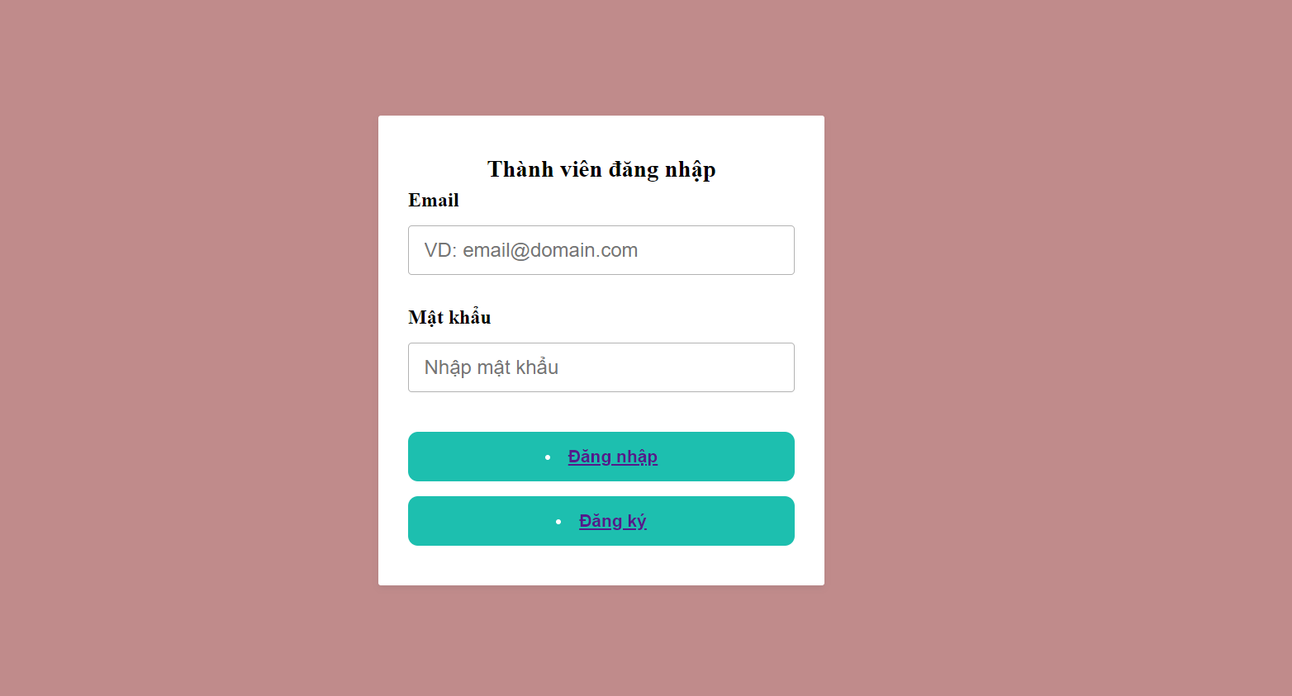

### Trang đăng ký

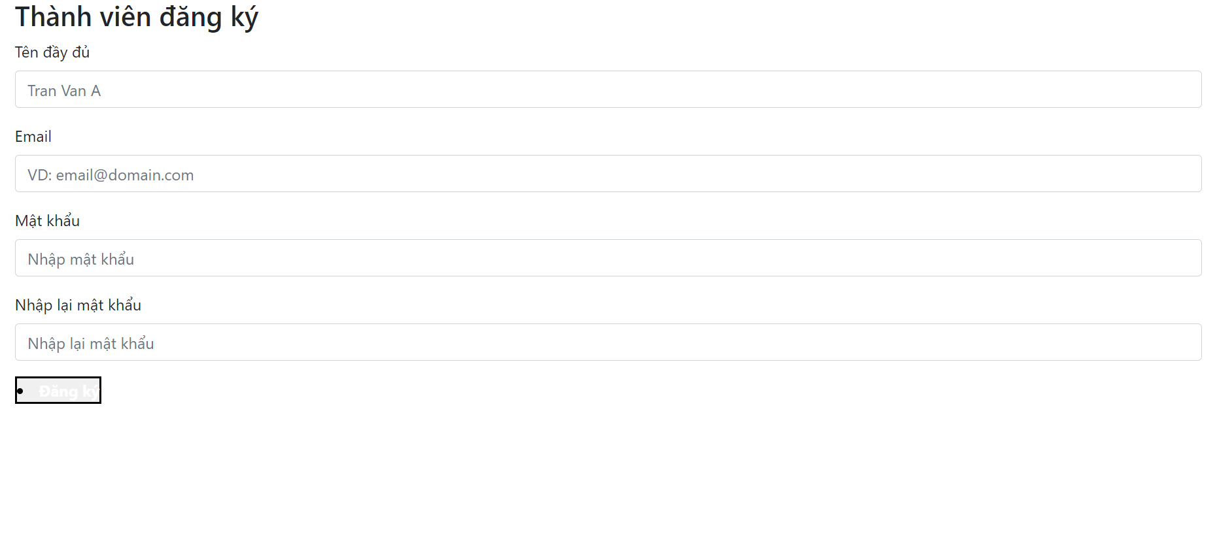

### Trang chủ

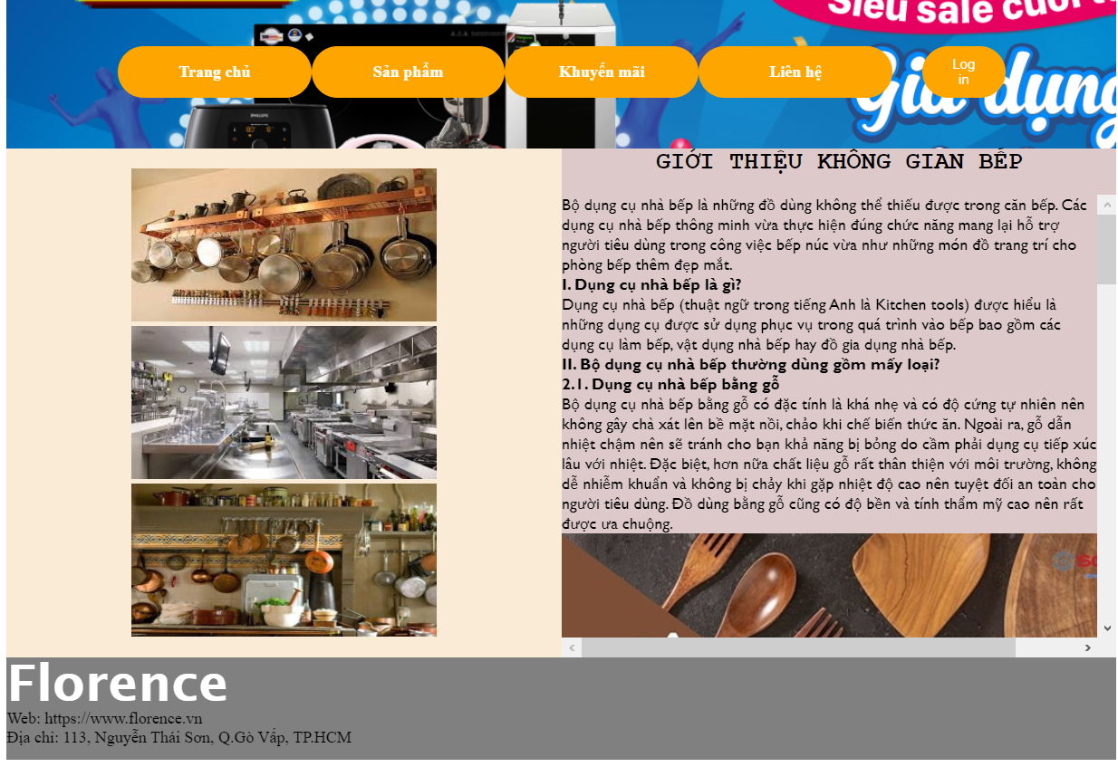

### Trang sản phẩm

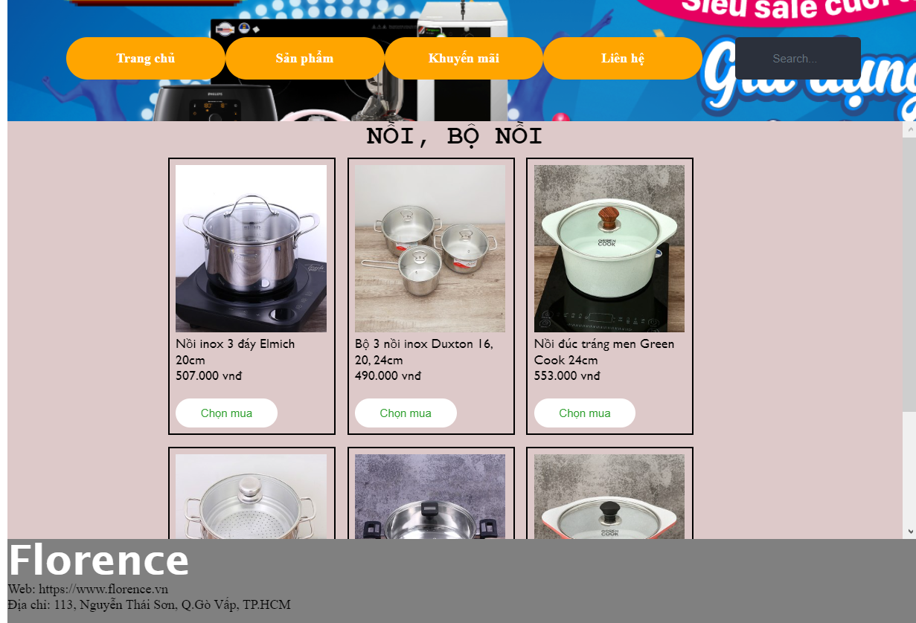

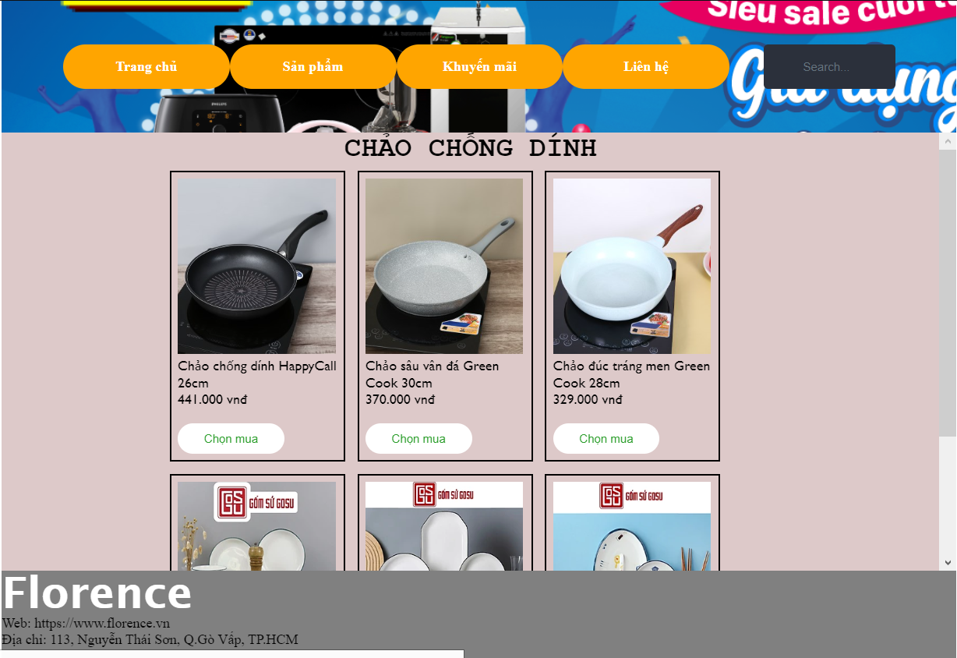

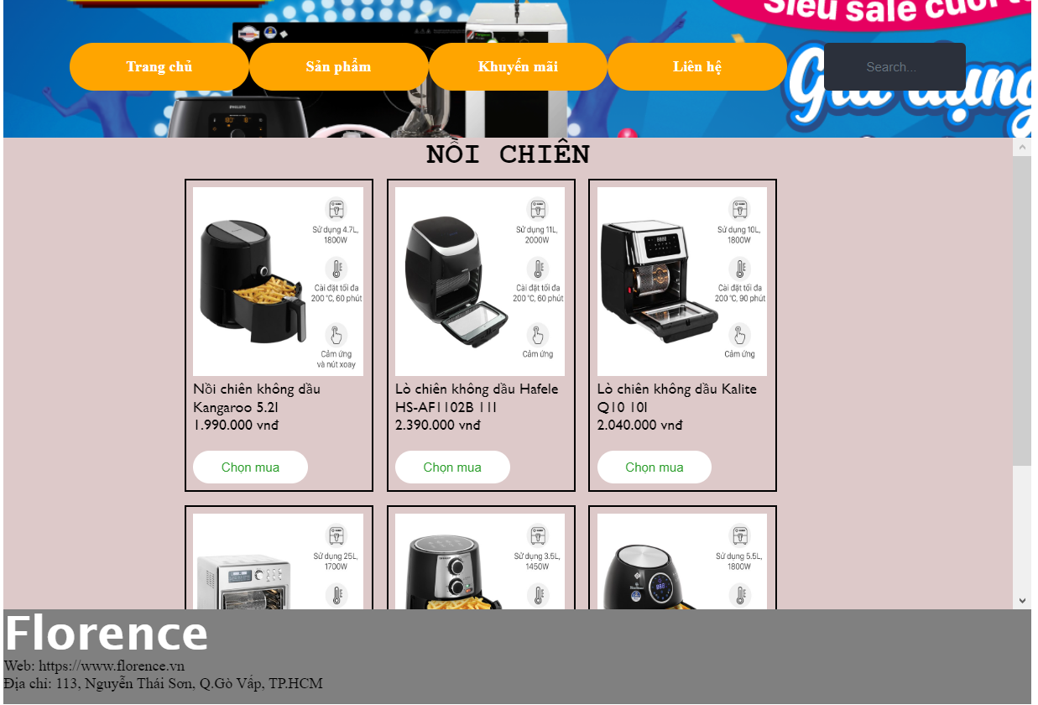

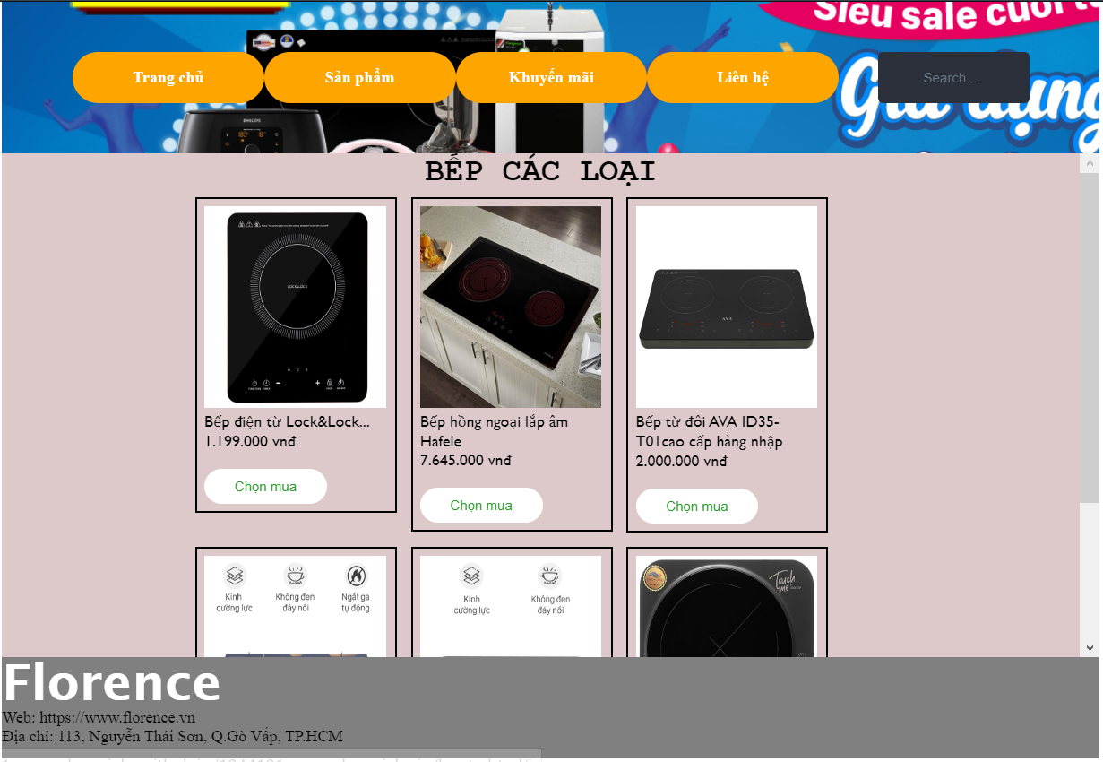

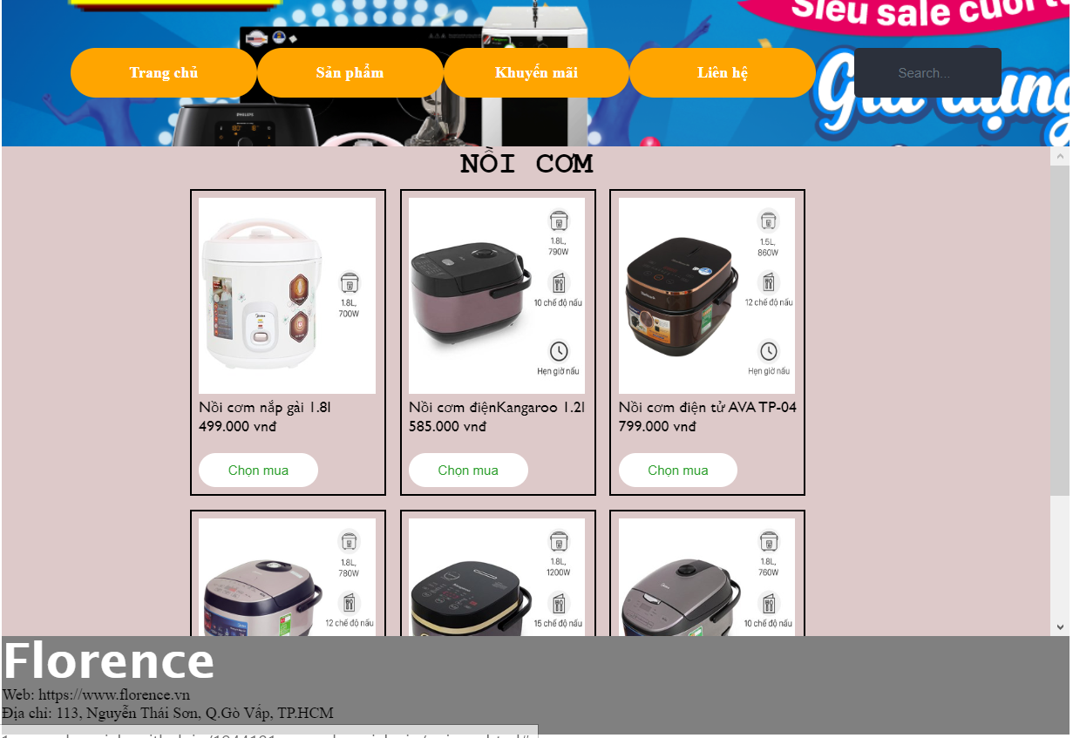

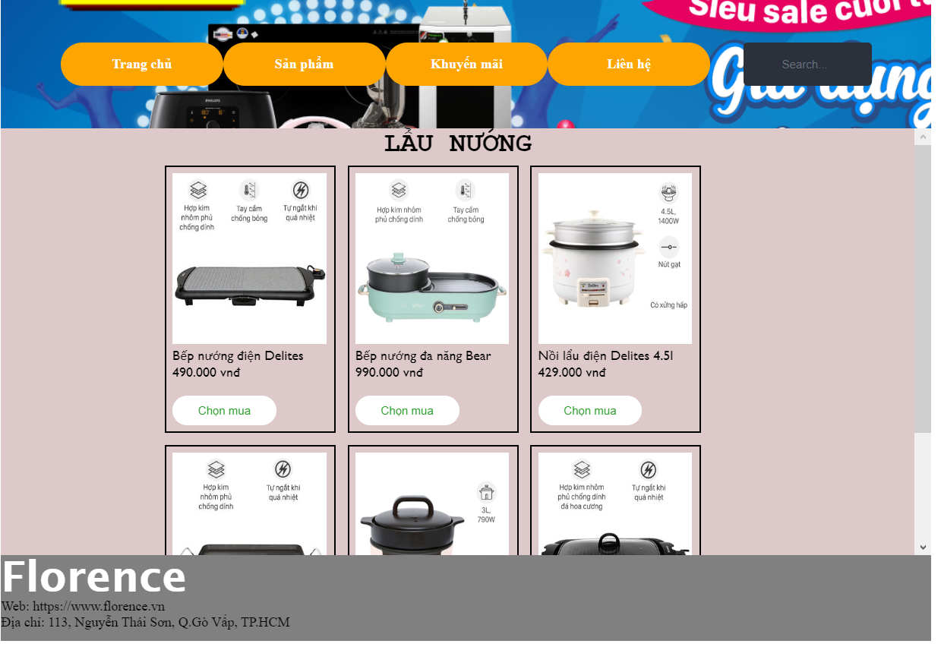

### Trang liên hệ:

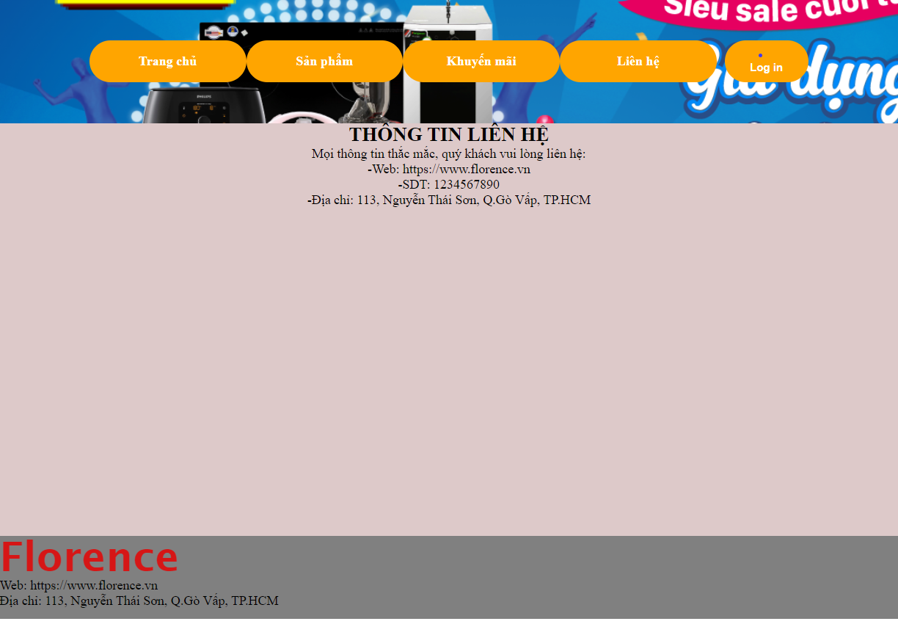

# CHƯƠNG 4 : KẾT LUẬN – HƯỚNG PHÁT TRIỂN

## Kết quả đạt được : Hoàn thành được các chức năng của website như ban đầu đề ra đối với người dùng là chính

## Hạn chế của ứng dụng web

* Chỉ đang là web tĩnh, chưa có dữ liệu
* Còn một số chức năng chưa hoàn thành được
* Đăng ký, đăng nhập để cho có, chưa lưu lại được
* Và nhiều hạn chế khác…

## Hướng phát triển: Sẽ phát triển hoàn thiện website trong quá trình học các môn bổ trợ việc lập trình website sau này, làm nền tảng để phát triển kỹ năng lập trình web.

# CHƯƠNG 5 :TÀI LIỆU THAM KHẢO

## Giáo trình - Sách

*[1] BÀI TẬP MÔN HỆ THỐNG VÀ CÔNG NGHỆ WEB*

*[2] Beginning HTML, XHTML, CSS, and JavaScript- Jon Duckett*

*[3] Giáo trình giảng dạy môn hệ thống và công nghệ web được cung cấp trong qua trình học*

## Website

|  |  |
| --- | --- |
| **Tên website tham khảo** | **Nguồn** |
| *W3school* | *<https://www.w3school.com>* |
| *jQuery validation* | *<https://jqueryvalidation.org/documentation>* |
| *jQuery easing* | *<http://gsgd.co.uk/sandbox/jquery/easing>* |
| *Vietravel* | *https://travel.com.vn/* |

## Nguồn ảnh, video:

Từ website : <https://thefreedom.vn/> và các ảnh tra cứu từ mạng internet.